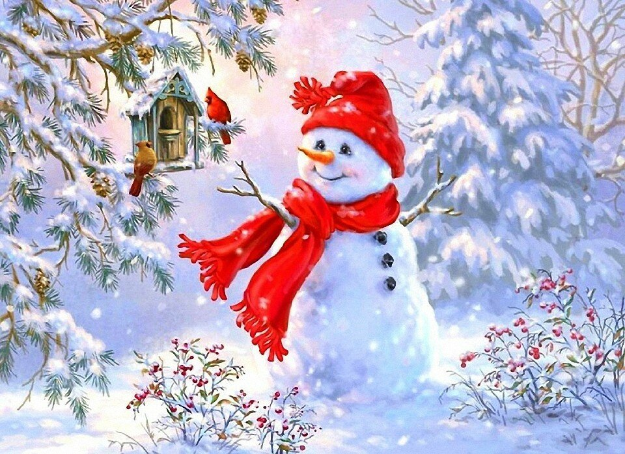

**Цель:** Расширить знания детей об истории праздника.  
Способствовать развитию речи и мышления

**Ход беседы:**

Ребята отгадайте, о чем мы сегодня с вами будем разговаривать? Елочка с игрушками, клоуны с хлопушками. Веселится весь народ! Что за праздник?(Новый год)Новый год — самый любимый праздник и взрослых и детей. Раньше новый год праздновали 1 сентября, когда все дети шли в школу. Встречали, как и сейчас — ночью, с гостями и угощениями.

Ровно в 12 часов ночи гремел выстрел пушки и бухал большой колокол на колокольне Ивана Великого. Все обнимались и целовали друг друга, поздравляли с Новым годом и желали добра и мира. Петр первый в 1699 издал указ и приказал праздновать Новый год 1 января. Тогда же появилась традиция украшать ёлки, устраивать фейерверки и новогодние костюмированные карнавалы.

Ребята, а кого мы больше всего ждем в этот праздник? (Ответы детей)

Правильно, Дедушку Мороза. Появился он давным-давно. Прообразом нашего современного Деда Мороза стал святой Николай-угодник. Это был очень добрый человек. И Дедушка Мороз очень добрый. Густые борода и волосы серебристо-белого цвета означают, что Дедушка Мороз имеет преклонный возраст и могущество. У Дедушки Мороза очень красивый костюм и сейчас я вам о нём расскажу.

Длинная шуба, расшитая серебром, отороченная белым мехом. Шапка расшита серебром и жемчугом. Обшитая белым мехом с треугольным вырезом на лицевой части (стилизованные рога).Варежки — белые, расшиты серебром — символ чистоты и святости всего, что Дед Мороз дает из своих рук. Пояс — белый, с красным орнаментом (символ связи предков и потомков).

Обувь — серебряные или красные, шитые серебром сапоги с приподнятым носком. Небольшой слегка скошенный каблук. В холодные дни Дед Мороз надевает белые, шитые серебром валенки. Белый цвет и серебро — символы Севера, воды и чистоты. Посох — хрустальный или серебряный «под хрусталь». Ручка витая, тоже серебристо-белого цвета. Мешок с подарками — более поздний атрибут хозяина зимы.

Многие дети верят, что он бездонный. Во всяком случае, Дед Мороз никогда никого к мешку не подпускает, а сам достает из него подарки. Делает это он не глядя, но всегда угадывает, кто какой подарок ждет. Дед Мороз передвигается пешком, по воздуху или на санях, запряженных тройкой лошадей, любит и лыжи. У него есть внучка Снегурочка.

Снегурочка удивительно красивая, ласковая и милая девушка. Она любит снег и холод, а от солнечных лучей тает. Но на детские праздники она приходит с большой радостью, резвится, водит вместе с детишками хороводы. Живет Дед Мороз в своей собственной резиденции, которая находится в Великом Устюге (Вологодская область).

Если вы напишете письмо и отправите его по адресу «Вологодская область, г. Великий Устюг, резиденция Деда Мороза», оно непременно дойдет до адресата.

Встретить Деда Мороза можно только зимой. Но весь год дедушка работает.

В Доме Деда Мороза находится мастерская, где он создает авторские новогодние подарки: вырезает по дереву, паяет, выдувает, красит, лакирует, шлифует…Дед Мороз — гениальный художник. Долгими зимними ночами он рисует картины без красок и кисточки, а собственным ледяным дыханием, а потом устраивает выставки на окошках наших с вами домов и автомобилей. Любит Дед Мороз и научные эксперименты.

Он постоянно придумывает новые формы снежинок.

Если вы подставите ладошку под падающий снег и поднесёте ее к глазам, то увидите, что каждая созданная Дедом Морозом снежинка совершенна и неповторима! День рождения Дед Мороз отмечает 18 ноября — эту дату придумали ему сами дети, поскольку именно 18 ноября на его вотчине — в Великом Устюге — в свои права вступает настоящая зима, и ударяют морозы. Ну и конечно, одна из самых главных забот Деда Мороза — успеть прочитать все письма до наступления Нового года. Каждый год к Деду Морозу приходит до пятисот тысяч писем, целая белоснежная гора!

Дед Мороз внимательно прочитывает каждое письмо, чтобы принести ребятам подарки, которые они захотели.

 И мы очень ждем Дедушку Мороза к нам в гости.

Источник: <https://nsportal.ru/detskiy-sad/okruzhayushchiy-mir/2015/12/13/beseda-tema-novyy-god-novyy-god-skoro-v-gosti-k-nam>